Reserveren via bestuur@combibaangramsbergen.nl

Sport en Spel, ook voor Familie - Vriendengroepen – Bedrijfsuitjes – Buurt (Verenigingen)

Voorwaarden Baanverhuur Combibaan
Om te voorkomen dat de accommodatie een concurrentie positie krijgt tegenover de Horeca met de eventuele buurtoverlast tot gevolg. Zijn er enkele voorwaarden opgesteld voor de accommodatie verhuur. De accommodatie kan alleen gehuurd worden in de weekenden en op feestdagen van 10:00 uur tot 21:30 uur. (Overige dagen gaan in overleg) Wij gaan ervan uit dat de accommodatie die dag niet verder verhuurd kan worden en de verhuur met omgang accommodatie gaat in goed vertrouwen, ook qua opgave van de aantal personen. Men mag de koelingen zelf de dag ervoor aanvullen met drinken voor eigen gebruik, die na de tijd weer leeg gehaald moeten worden. (Dit en opruimen kan de volgende dag evt. en ook in overleg)
Gebruik van catering, activiteiten en spel huur bij de Combibaan Sponsoren. Als voorwaarde voor evt. catering – versnaperingen of huur attributen die eventueel geregeld gaan worden. Zouden wij het zeer op prijs stellen dat die bij onze Sponsoren gehaald gaan worden. Als u bv een BBQ – Snack – Drinken – Catering Buffet – Springkussens of een activiteit wilt laten komen. Dan kunnen deze bedrijven in de bijlage hier heel goed iets in betekenen.
Hier hebben wij zeer goede ervaringen mee en is dit een win- win situatie voor beide partijen.
Zo kunnen wij op deze manier de accommodatie sponsoren tegemoet komen, als dank en steun voor de instandhouding van deze gemeenschappelijke accommodatie. Huurprijzen van 10:00 uur tot 21:30 uur maximale huur op een dag is dus 11,5 uur. Dit komt ongeveer overeen 11,5 uur voor ca € 4,50 a € 5 p/p
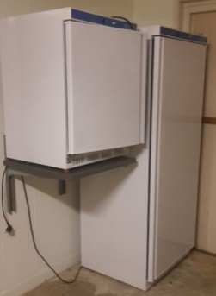
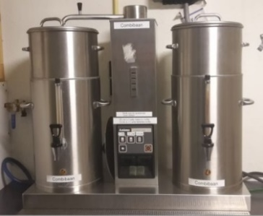
- Van 10 tot 20 personen € 100
- Van 21 tot 25 personen € 110
- Van 26 tot 30 personen € 130
- Van 31 tot 35 personen € 155
- Van 36 tot 40 personen € 180
- Van 41 tot 45 personen € 205
- Van 46 tot 50 personen € 230
- Van 51 tot 55 personen € 255
- Van 56 tot 80 personen € 280
* Dit is incl. schoonmaak – lediging container – Energie – Gebruik koeling – Gebruik wc.
Excl. Drinken en versnaperingen deze mag men zelf regelen, via 1 van de Combibaan sponsoren. Eventuele bekers – glazen – borden – schaaltjes – bestek zijn niet aanwezig. Opruimen achtergelaten zwerfafval na de activiteiten rondom en op de baan kosten € 50.
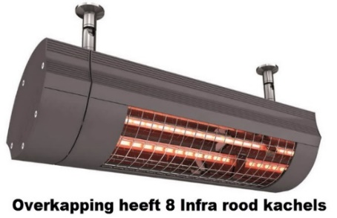
Men kan er ook voor kiezen om onze grote koffie apparaat voor 5 - 7,5 en 10 liter koffie te huren. 5 Liter is voor ongeveer voor 20 a 30 personen.

Hier vragen wij € 5 gebruikers kosten voor incl. filter. (Zelf pakken snelfilter koffie meenemen)
Extra: Gebruik 8 kachels onder de overkapping 4 vakken € 34,-
Gebruik 4 kachels onder de overkapping 2 vakken € 17,-

Z.O.Z

Alarm, Camera en toegang tot de accommodatie
In het gebouw zit alarm en camera bewaking, en gaat met een elektronisch slot open. U krijgt uitleg en een soort sleutel (druppel) overhandigt die geprogrammeerd is op uw verhuur datum en tijd tot 22:30. Bij verlies van deze sleutel brengen wij €25 in rekening. Ook is men verantwoordelijk dat het alarm weer geactiveerd wordt bij verlaten van de accommodatie, dit is allemaal een simpele handeling.

Overmaken huur bedrag
De verhuur is definitief als het afgesproken huur bedrag inclusief de borg minimaal 10 dagen voor de huurdatum op de vereniging rekening staat. Rek. IBAN: NL77RABO 032.27.01.082 onder vermelding van: Naam – Huurdatum en aantal personen. Mocht dit niet het geval zijn, dan mag de vereniging alsnog de accommodatie verhuren aan een andere partij op deze afgesproken huurdatum.

De kleine lettertjes en de accommodatie weer netjes achter laten.
Het gebruik en betreden van de accommodatie geschied geheel op eigen risico en wij adviseren dan ook om bij de beoefende activiteiten de veiligheid middelen te gebruiken die voorgeschreven worden. De vereniging is niet aansprakelijk voor letsel, ontstaan op het terrein of op de baan. De vereniging is niet aansprakelijk voor schade aan of vermissing van persoonlijke eigendommen. Vernielingen en/ of schade aan of op de accommodatie worden verhaald op de huurder. De accommodatie weer netjes achterlaten zoals men het aangetroffen heeft, bezem schoon, geen afwas laten staan, vuilnis bakken legen in de container. Kosten van afval die rondom en op de accommodatie opgeruimd moeten worden na die tijd zijn voor rekening huurder € 50.
De opbrengsten uit verhuur worden gebruikt voor de jaarlijkse vaste lasten.
Contact reservering / aanvraag datum gaat via onze website kopje – verhuur.
